Орфография
Изучите правило ПРАВОПИСАНИЕ ПРИСТАВОК, запишите правило в тетрадь, выполните упражнения
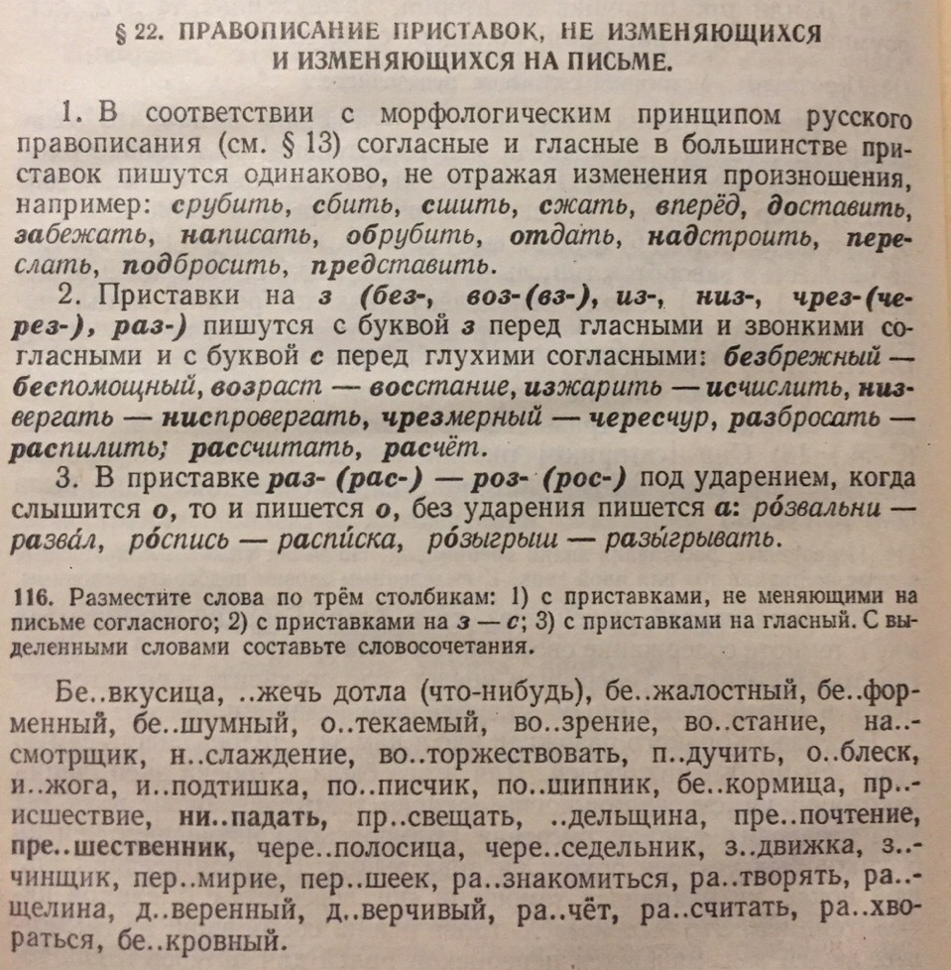
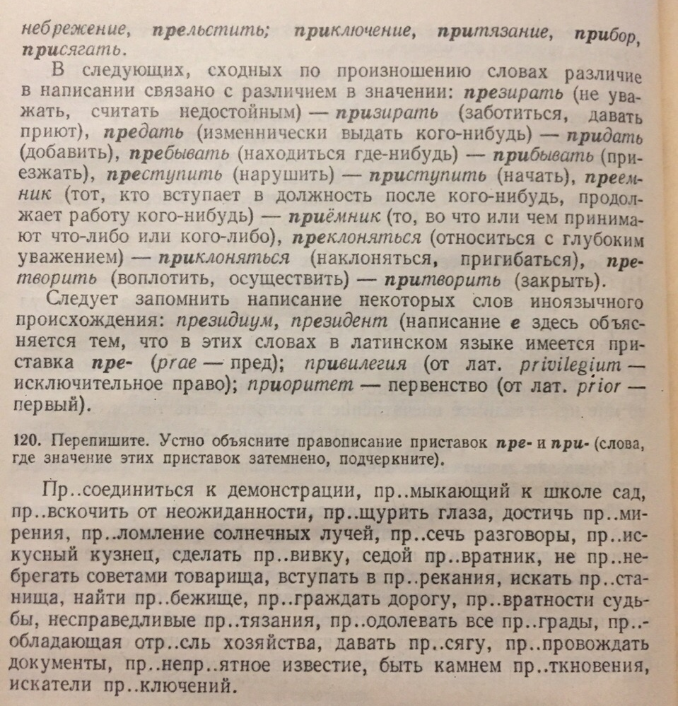

Форма отчета: письменная работа в тетради или электронная версия работы в формате WORD.
Выполненные задания и возникшие вопросы отправляйте на адрес электронной почты vita.tivo@mail.ru

